**Contents**

I. Introduction: (3 pages) 2

II. VCO-based ADC structure: (3 pages) 4

A. VCO-based ADC Basics (Figure 2.4 in Thesis) 4

B. VCO-based Integrator (Figure 2.5 in Thesis) 5

C. First-Order VCO-based ADC 7

D. The Proposed ADC Circuit Design 7

III. Design Process 8

A. First-Order VCO 8

B. VCO-based ADC 8

IV. Simulation and evaluation results: (3 pages) 8

V. Conclusion 9

VI. References (1 pages) 9

(Viết theo hướng thiết kế ADC, target 12 pages)

**Title: Design a Low-Power VCO-based ADC for IoT applications**

**Abstract:**

* Bài báo sẽ trình bày về cái gì (ADC for …, main)?
  + Bài báo trình bày quy trình thiết kế ADC 8 bit dược trên kỹ thuật VCO-based ADC.
  + Bài báo sẽ trình bày về a low-power 8 bit compiled voltage-controlled oscillator (VCO) based delta-sigma (∆∑) analog-to-digital converter (ADC) at 1.3 V of supply voltage for internet of things (IoT) use protocol Bluetooth low energy (BLE).
  + ADC sử dụng thiết kế: VCO-based ADC, có ưu điểm là: lai giữa analog và digital giúp làm giảm thời gian thiết kế và giảm năng lượng tiêu thụ. Bên cạnh đó, bài báo cũng trình bày phương pháp làm giảm độ phi tuyến cho bộ VCO bằng cách sử dụng hiệu chuẩn analog, cải thiện SNR bằng kỹ thuật lấy mẫu quá mức và tăng độ phân giải đầu ra cho VCO bằng bộ lọc thông thấp và loại bỏ những mẫu không cần thiết.
* Sử dụng những công cụ nào để thiết kế và chạy mô phỏng?
  + Sử dụng mã nguồn mở Skywater 130 nm để mô phỏng mạch điện và vẽ layout.
* Kết quả đạt được là gì?
  + ENOB: 8 bit
  + SNR: 50 dB
  + Power consumption: 0.0422 mW
* Bài báo sẽ trình bày về quy trình thiết kế VCO-based ADC 8 bit

**Keywords:** ∆∑ ADC, VCO-based ADC, low-power ADC, BLE, IoT.

# Introduction: (3 pages)

* Vấn đề phát triển của công nghệ hiện nay (đang làm cái gì?)
  + IoT hiện nay, hướng đến công nghệ CMOS cho các thiết bị IoT (cho ảnh 1.1 của KLTN):
    - ~~Nowadays, IoT has evolved into a sprawling ecosystem with far-reaching implications across various fields (in Figure 1.1), including healthcare, agriculture, smart homes, manufacturing, etc. IoT enables remote patient monitoring, smart medical devices, and wearable health technologies in healthcare. Moreover, IoT aids in precision farming by providing real-time data on soil conditions and crop health. Smart homes leverage IoT to enhance security, energy efficiency, and convenience through interconnected devices like air conditioners, televisions, cameras, etc.~~
    - ~~At the moment, there are billions of connected devices across the Internet of Things. This is shown through predictions about the development of the IoT. K. Rose et al. provide predictions in [1] about how the IoT will affect the global economy and the Internet in the near future. The article offers insights on the evolution of IoT in the coming years from several significant research organizations and corporations. According to an article, Huawei aims to establish 100 billion IoT connections by 2025.~~
    - ~~With billions of connected devices, IoT devices are engineered to focus on compactness, flexibility, and energy efficiency. The imperative for low power consumption arises from the need for these devices to operate for extended periods without frequent battery replacements. In various cases, their compactness and flexibility allow them to be integrated into special applications. This thesis targets solving the problem of the power consumption of IoT devices. In practice, I will design the VCO-ADC circuit for low-cost, low-power devices. In the IoT, the wireless connection is key in guaranteeing flexibility.~~
  + Các thiết bị IoT hiện nay đang tiến đến việc thu nhỏ thiết bị và tăng tính linh hoạt trong việc di chuyển vì vậy việc sử dụng thiết bị lâu dài là 1 vấn đề tất yếu, có những phương pháp để kéo dài tuổi thọ cho thiết bị như: giảm điện năng tiêu thụ của thiết bị hay tăng dung lượng pin. Tuy nhiên, việc tăng dung lượng pin dẫn đến tăng diện tích của thiết bị, do đó, việc giảm điện năng cho thiết bị là vấn đề cần giải quyết.
  + Quá trình truyền dẫn dữ liệu và xử lý tín hiệu cho thiết bị IoT là quá trình tiêu tốn nhiều năng lượng nhất. Để làm giảm điện năng tiêu thụ cho quá trình này, đòi hỏi phải thiết kế lại phần cứng cho việc truyền tải và xử lý tín hiệu. Trong bài báo này, tôi sẽ trình bày quá trình thiết kế ADC, một phần chuyển đổi tín hiệu trong quá trình truyền nhận dữ liệu của thiết bị IoT.
* VCO-based ADC (hình 2.4 trong KLTN) là một lựa chọn tối ưu cho việc giảm điện năng tiêu thụ cũng như có độ phân giải cao, có nhiễu lượng tử hóa thấp và cấu trúc đơn giản. VCO-based ADC có cấu trúc lai giữa thiết kế tương tự và thiết kế khác so với cấu trúc của ADC thông thường, điều này giúp giảm điện áp cung cấp cho các thành phần tương tự như OTA, op-amp của bộ chuyển đổi ADC thông thường.
* Nhược điểm của vấn đề là gì? Những phương pháp nào đã cải thiện nhược điểm đó (related works)?
  + Nhược điểm của VCO-based ADC đó là tính không lý tưởng của các thành phần điện tử (MOSFET, Capacitor, Resistor) điều này ảnh hưởng đến quá trình xử lý điện áp trong miền thời gian. Vì vậy nó có độ phân giải thấp và không phù hợp với các bộ phận truyền dẫn trong thiết bị IoT.
  + Ngoài ra, VCO còn không tuyến tính do đặc tính của nó.
* Đề xuất phương pháp khác để giải quyết vấn đề VCO nonlinearity, noise, SNR and resolution, ưu điểm/nhược điểm của phương pháp này là gì?
  + Để giải quyết non-linearity of VCO analog calibration, noise có Direct Cross-Coupled Delay, SNR có oversampling rate and first-order noise shaping, increase resolution có filter after conver.
* Sử dụng phần mềm mô phỏng và đạt được kết quả như thế nào?
  + Sử dụng phần mềm mô phỏng SPICE để thực hiện mô phỏng và điều chỉnh các thông số trong ADC.
  + Kết quả đạt được với đầu vào là dạng sóng sine với tần số 1 MHz và biên độ đỉnh-đỉnh 0.4 V, ADC tiêu thụ 0.0422 mW tại 200 MHz và 44.5 dB, resolution là 7 bits.
* Bài báo được trình bày theo cấu trúc sau: section II trình bày về cấu trúc và phương thức hoạt động của VCO-based ADC, section III trình bày kiến trúc đề xuất để cải thiện những nhược điểm của VCO-based ADC bên trên, section IV thiết kế và thực hiện mô phỏng VCO-based ADC and Finally là phần kết luận và 1 vài quan điểm được trình bày ở phần V.

# VCO-based ADC structure: (3 pages)

VCO-based ADC Basics (Figure 2.4 in Thesis)

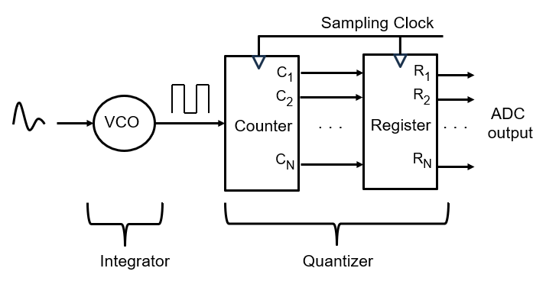

* Cấu trúc tổng thể của VCO-based ADC gồm VCO có nhiệm vụ biến đổi tín hiệu từ dạng tương tự sang dạng tín hiệu có 2 mức 1 vào 0. Tín hiệu 2 mức này có dạng giống như trong hình bên dưới. Khi điện áp đầu vào có giá trị cao, tần số dao động của đầu ra VCO lớn, và ngược lại, khi điện áp đầu vào có giá trị thấp, tần số dao động của đầu ra VCO có giá trị nhỏ. Bộ counter có nhiệm vụ đếm các giá trị đầu ra của VCO sau mỗi chu kỳ Ts của xung CLK. Sau mỗi chu kỳ Ts, giá trị của bộ đếm được chuyển vào khối register, và bộ counter sẽ được reset lại giá trị. Giá trị đươc chuyển vào trong bộ Register chính là giá trị tần số của đầu ra VCO.

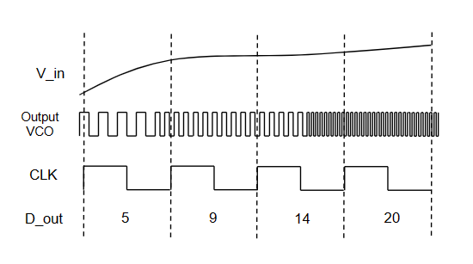

## VCO-based Integrator (Figure 2.5 in Thesis)

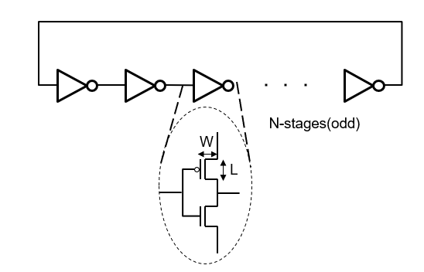

* Phần này nói về Ring Oscillator (hình được thể hiện như trong hình 2.4 )
  + Mỗi phần tử VCO được tạo thành từ các inverter, mỗi inverter được tạo thành từ các NMOS & PMOS. Khi tín hiệu vào đầu inverter có điện áp thấp, PMOS mở, NMOS đóng, đầu ra của inverter ở mức cao. Và ngược lại, khi điện áp vào inverter cao, PMOS đóng, NMOS mở, đầu ra của inverter ở mức thấp. Cụ thể, giá trị đầu ra của VCO cũng có thể được thể hiện trong bảng dưới (giả sử tại thời điểm ban đầu t = 0, output của VCO có các giá trị [1, 0, 1, 0, 1]):

|  |  |  |  |  |  |
| --- | --- | --- | --- | --- | --- |
| Output | VCO_0 | VCO_1 | VCO_2 | VCO_3 | VCO_4 |
| t = 0 | 1 | 0 | 1 | 0 | 1 |
| t = T | 0 | 0 | 1 | 0 | 1 |
| t = 2T | 0 | 1 | 1 | 0 | 1 |
| t = 3T | 0 | 1 | 0 | 0 | 1 |
| t = 4T | 0 | 1 | 0 | 1 | 1 |
| t = 5T | 0 | 1 | 0 | 1 | 0 |
| t = 6T | 1 | 1 | 0 | 1 | 0 |
| t = 7T | 1 | 0 | 0 | 1 | 0 |
| t = 8T | 1 | 0 | 1 | 1 | 0 |
| t = 9T | 1 | 0 | 1 | 0 | 0 |
| t = 10T | 1 | 0 | 1 | 0 | 1 |

* Từ bảng trên, có thể thấy, sau 10T truyền thì giá trị của đầu ra VCO ban đầu sẽ quay lại trở về với giá trị cũ.
* Các giá trị trong bảng trên đúng với giá trị lệch pha của VCO:



* + Trong đó: f_VCO là tần số dao động của VCO
* Tần số VCO được tính theo công thức:



* + Trong đó:
    - f_offet là tần số VCO khi điện áp vào = 0
    - K_VCO là độ lớn của VCO được tính theo:



* + Trong đó: delta f_VCO là giá trị tần số VCO khi có từng điện áp vào.
  + Tiếp đến là trình bày về công thức của pha đầu ra VCO (đã có trong KLTN)
* Pha đầu ra của VCO được tính theo tần số và độ lợi K như sau:

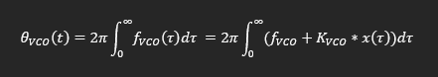

* Chốt lại là sẽ sử dụng first-order noise-shaping VCO-based ADC.

First-Order VCO-based ADC

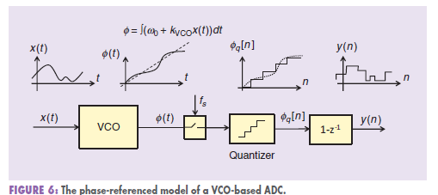

Mathematical model of first-order VCO-based ADC.

* First-order VCO-based ADC được thể hiện trong hình trên là một open-loop circuit. Các hoạt động của nó ba

The Proposed ADC Circuit Design

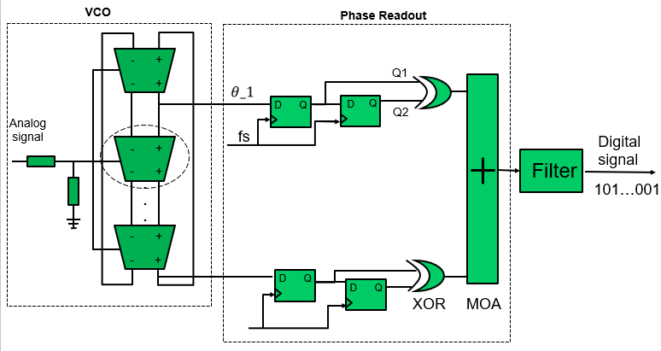

* Kiến trúc này gọi là first-order open-loop VCO-based ADC bao gồm VCO được thiết kế từ DCC Inverter. Kiến trúc này hoạt động dựa trên DS ADC, biến đổi điện áp vào thành tần số đầu ra tương ứng.
* Phần tiếp theo về 2 DFF và XOR logic kết hợp với MOA (Multiple Operand Adder)
  + Phương thức hoạt động: đọc tín hiệu đầu ra của bộ VCO bằng cách XOR các giá trị đầu ra của 2 DFF với nhau, sau đó các tín hiệu của nhiều pha được cộng vào với nhau qua bộ MOA.
  + Công thức của đầu ra sau bộ XOR logic.
* Kết hợp với tần số lấy mẫu quá mức:
* Kết hợp với bộ lọc đầu ra (LPF): thực hiện chức năng loại bỏ tần số cao và loại bỏ mẫu không cần thiết.
* The result of mathematical simulation.

# Design Process

## IV Characteristic of MOSFET

* Vẽ IV of MOSFET
* Vẽ IV of Inverter
* Vẽ IV of Cross Coupled Inverter

First-Order VCO

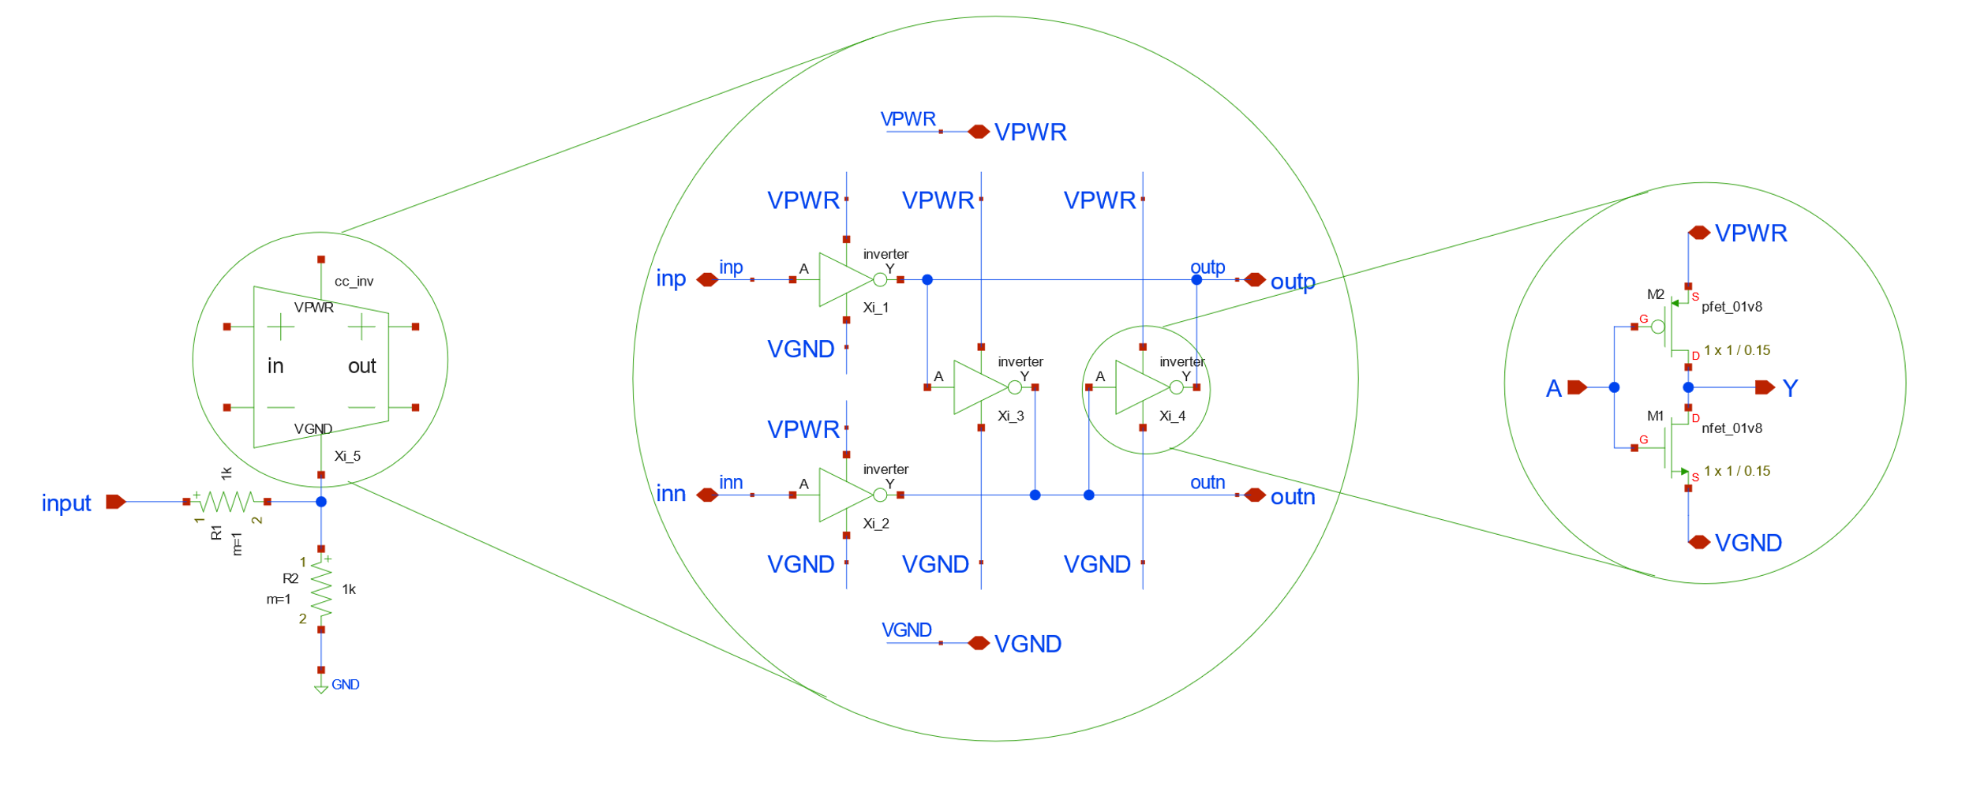

* Thiết kế inverter từ 2 MOSFET (giải thích đóng mở MOSFET, kích thước của PMOS = 2 NMOS, show dạng sóng – Hình inverter có chỉ rõ về đóng mở PMOS và NMOS)
* Thiết kế delay cell DCC (cấu trúc của DCC, kích thước của main inverter và auxiliary inverter, vẽ hình 4 Transistor kết nối với nhau. Nếu có thể thì vẽ thêm đường tín hiệu chạy trong DCC)

## VCO-based ADC

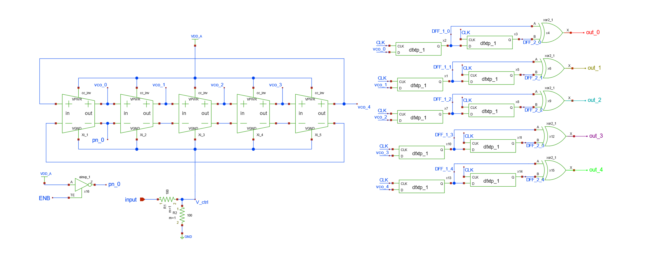

* Thiết kế 2 DFF ghép nối với XOR logic (show cấu trúc)
* Low pass filter
* Tổng thể design là layout được vẽ trên magic

# Simulation and evaluation results: (3 pages)

* Show cấu trúc mạch tổng thể
* Show từng dạng sóng đầu ra và giải thích như trong KLTN
* Show FFT (blackman-harris)
* So sánh kết quả với các bài báo liên quan

# Conclusion

* Tổng kết lại những kết quả đạt được

# References (1 pages)